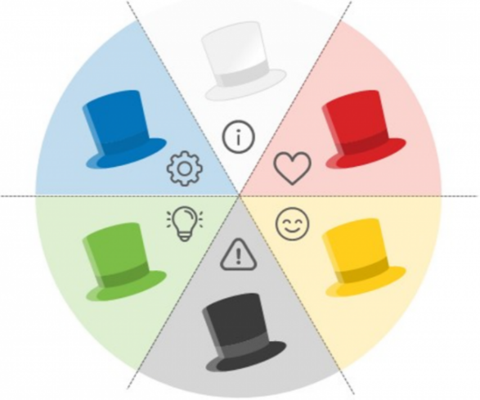
Edward de Bono: Šesť klobúkov, alebo Ako myslieť
- Biely klobúk je neutrálny a objektívny. Predstavuje objektívne fakty a čísla.
- Červený klobúk prezentuje emócie, osobné názory a pocity.
- Čierny klobúk je kritický, zachytáva negatívne aspekty, prináša objektívne protiargumenty, vysvetľuje, prečo niečo nie je možné/vhodné/použiteľné.
- Žltý klobúk vyjadruje optimizmus, nádej a pozitívne (konštruktívne) myslenie. Zdôvodňuje, prečo niečo je možné/žiaduce/potrebné.
- Zelený klobúk symbolizuje tvorivosť a nové myšlienky (kreatívne myslenie).
- Modrý klobúk sa zaoberá riadením a organizáciou myšlienkových procesov a využívaním ostatných klobúkov (metakognícia).

Myslenie s bielym klobúkom
Mysliteľ s bielym klobúkom na hlave pracuje ako počítač – poskytuje nestranné a objektívne fakty. Keďže potrebuje získať podrobnejšie informácie, mal by klásť spresňujúce otázky. Biela farba klobúka symbolizuje nestrannosť, preto podáva fakty bez ich interpretácie. Ak niekomu odovzdávate nejakú informáciu, nezabudnite uviesť, o aký typ informácie ide. Rozlišujú sa dva druhy faktov: overené a domnienky. Preto je vhodné uviesť aj pravdepodobnosť, s akou situácia, ktorú opisujete, nastane.

Myslenie s červeným klobúkom
Emócie majú pre myslenie veľký význam, preto je dobré, ak ich vyjadríte priamo a nebudete sa skrývať za niektorým zdanlivo logickým rozhodnutím. Červený klobúk otvára a zatvára dvere emóciám, umožňuje ich vyjadriť: „Mám z tejto veci dobrý pocit.“ Taktiež umožňuje preskúmať city ostatných, ak ich požiadate o nasadenie červeného klobúka. Ak máte pocit, dojem či intuíciu, nemusíte ich logicky zdôvodňovať. Neospravedlňujete svoje emócie. Úlohou červeného klobúka je dať im priestor a zaradiť ich do výslednej mapy ako rovnocenný zdroj informácií.

Myslenie s čiernym klobúkom
Myslenie s čiernym klobúkom sa špecializuje na kritické hodnotenie, poukazuje na chyby, omyly a nedostatky. Hľadá odpoveď na otázky: „Čo sa nestotožňuje s našou skúsenosťou?“, „Čo nezodpovedá známym faktom?“ Odhaľuje, prečo niečo nebude fungovať, varuje pred rizikami a nebezpečenstvom. „Aké chyby má tento nápad?“ Môže upozorniť na chyby v myslení alebo použitej metóde. Myslenie s čiernym klobúkom neznamená vedenie sporu. Je to objektívny spôsob, ako do situačnej mapy zakresliť negatívne prvky. Môže, napríklad, klásť negatívne otázky: „Myslím, že to nebude fungovať. Máte slovo a presvedčite ma o opaku.“, „Čím bude nový (...) lepší ako starý?“ Nápady sa posudzujú na základe znalostí získaných v minulosti. Premietnutím nápadu do budúcnosti sa poukáže na možné komplikácie a hrozby. Pozor na negatívne stránky čierneho myslenia! Ak posudzujete nový návrh, žltý klobúk by mal predchádzať čiernemu. Je to najmä preto, že nový nápad najskôr potrebuje posilnenie, zlepšenie a až potom kritiku, ktorej cieľom by malo byť jeho zdokonalenie

Myslenie so žltým klobúkom
Myslenie so žltým klobúkom prichádza na rad, aby zlepšilo, čo čierny klobúk „zniesol pod čiernu zem“. Je pozitívny a konštruktívny. Pozitívne hodnoty návrhu sa dokazujú logickými argumentmi, pričom sa uvádza aj ich pravdepodobnosť. Žlté myslenie je konštruktívne a generatívne. Poskytuje konkrétne návrhy a riešenia. Skúma ich uskutočniteľnosť a uvádza ich do pohybu. Jeho cieľom je efektívnosť. Pod myslenie so žltým klobúkom spadá aj nájdenie optimistického maxima. Jeho špekulatívna časť sa zameriava na vyhľadávanie príležitostí (budúcnosť). Na rad prichádzajú sny, vízie a nádeje.

Myslenie so zeleným klobúkom
Zelený klobúk je tvorivý. Základom je vyhľadávanie alternatív. Často je potrebné prekračovať hranice známeho, zjavného a spĺňajúceho súčasné štandardy. Využíva tvorivé prestávky a hybnú silu myšlienky. Tvorivá prestávka je čas vyhradený na myslenie so zeleným klobúkom. Dôležité je aspoň sa o to pokúsiť. Konkrétne výsledky sa nemusia dostaviť hneď na prvý pokus. Hybná sila myšlienky je inšpirácia, ktorú získate z novej myšlienky, aby ste došli k ďalšej a ďalšej myšlienke.

Myslenie s modrým klobúkom
Modrý klobúk riadi myslenie. Je organizátorom. Premýšľa, ktoré myslenie potrebujete zvoliť, aby ste sa dostali k cieľu. Je dirigentom a rozhoduje, ktorý klobúk si nasadíte. Určuje témy, o ktorých budete premýšľať, a spôsob, akým budete premýšľať. Formuluje problémy a kladie otázky. Zodpovedá za priebežné zhrnutie myšlienok a záverečnú rekapituláciu. Dohliada na dodržiavanie pravidiel myslenia. Zabraňuje sporom, nabáda k tzv. mapovaciemu mysleniu.

